Con el objetivo de dar a conocer los servicios de nuestra Asociación y Colegio Profesional a los estudiantes de Ingeniería de Telecomunicación, para quienes son gratuitos,
AEIT-Madrid estuvo presente en la 48ª edición de SATELEC

- El encuentro, dirigido a estudiantes de la Escuela Técnica Superior de Ingenieros de Telecomunicación de la Universidad Politécnica de Madrid, se celebró en formato híbrido los días 1, 2 y 3 de marzo
- Los estudiantes del MUIT tuvieron la oportunidad de asociarse y pre colegiarse para disfrutar de los servicios de AEIT/COIT gratuitamente
- AEIT-Madrid participó con su propio stand

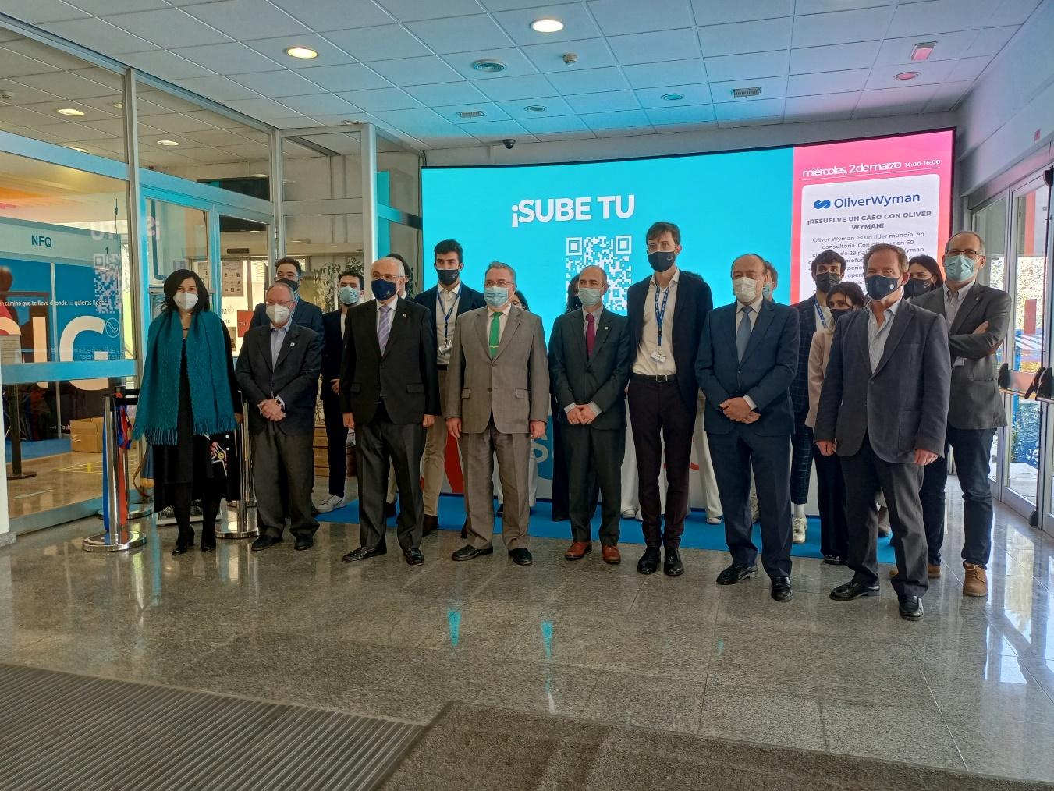
Madrid, 8 de marzo de 2022.- Los pasados 1, 2 y 3 de marzo, la Delegación en Madrid de la Asociación Española de Ingenieros de Telecomunicación (AEIT-Madrid) y el Colegio Oficial de Ingenieros de Telecomunicación (COIT) estuvieron presentes en la cuadragésimo octava edición de SATELEC, el Foro de Empleo y Tecnología, organizado por los estudiantes de la Escuela Técnica Superior de Ingenieros de Telecomunicación de la Universidad Politécnica de Madrid (ETSIT – UPM), que tiene como objetivo acercar las oportunidades laborales de las empresas participantes a los estudiantes de los últimos cursos de la UPM.

El foro, celebrado de manera híbrida, tuvo lugar en formato presencial desde las 10 hasta las 17 horas en la ETSIT – UPM, donde se readaptaron los espacios para ubicar los stands de las entidades participantes. Los asistentes también contaron con un espacio en la plataforma online del evento y, durante la semana previa al encuentro, se realizaron conferencias en las que se trataron todas las áreas de la ingeniería profundizando en telecomunicación y biomedicina. En esta edición participaron un total de 90 empresas, 29 de ellas con stand físico, y se estima que acudieron cerca de 2.000 alumnos.

El Presidente de AEIT-Madrid, José Cea, representó a AEIT-Madrid en el Comité de Honor de Satelec 2022 y participó en el Acto de Inauguración del Foro, el día 1 de marzo. AEIT-Madrid y COIT participaron con su propio stand, físico y virtual, para mostrar y difundir entre los estudiantes las ventajas y beneficios de unirse a nuestra Asociación y Colegio profesional.

Los alumnos que pasaron por el espacio de AEIT-Madrid y COIT tuvieron la ocasión de conocer más de cerca el trabajo que llevan cabo Asociación y Colegio, que acompañan a sus miembros a lo largo de su carrera y les ofrecen servicios para apoyarles en el desarrollo de su labor profesional, a los que pueden acceder gratuitamente los estudiantes del MUIT (Máster Universitario en Ingeniería de Telecomunicación), el máster habilitante para ejercer la profesión.

Actualmente, entre los servicios que ofrecen se encuentran: el servicio de Empleo y Orientación Profesional (SEOP), muy útil para los ingenieros más jóvenes, con apoyo personalizado; una bolsa de empleo específica para Ingenieros de Telecomunicación, con ofertas nacionales e internacionales; eventos orientados al networking, que permite ampliar la red de contactos y establecer nuevas relaciones con otros profesionales; jornadas, seminarios y eventos de acceso exclusivo para asociados / colegiados; cursos de formación especializados y servicios de asesoría jurídica, técnica y laboral.

Con su participación en esta nueva edición de Satelec, AEIT-Madrid y COIT han querido transmitir a los estudiantes de Ingeniería de Telecomunicación la importancia de tener el respaldo de una agrupación que defienda sus intereses profesionales, que sirva de enlace entre empresas, instituciones y otras organizaciones, impulse la carrera profesional de sus miembros, fomente el progreso de la sociedad y difunda el conocimiento de esta profesión para mejorar continuamente las capacidades de los asociados y colegiados.

Sobre la Asociación Española de Ingenieros de Telecomunicación de Madrid (AEIT-Madrid)
La Delegación en Madrid de la Asociación Española de Ingenieros de Telecomunicación (AEIT-Madrid) nace en 2009 por mandato de la Asamblea General de la Asociación Española de Ingenieros de Telecomunicación (AEIT), con el objeto de completar el modelo territorial y dar un servicio de proximidad en una Comunidad Autónoma que concentra alrededor del 40% del total nacional, unos 3.000 asociados.
Con el fin de ser la asociación de referencia para todos los Ingenieros de Telecomunicación que desarrollan su actividad en la Comunidad de Madrid, así como para instituciones y empresas, AEIT-Madrid tiene entre sus líneas prioritarias de trabajo la intensificación de las relaciones con las instituciones gubernamentales y educativas de la Comunidad, el fomento de la incorporación y la participación de los jóvenes en Madrid y la provisión de herramientas que faciliten la reorientación y reciclaje profesional para impulsar el acceso al mercado de trabajo.

Más información:
Actitud de Comunicación
Teléfono: 91 302 28 60
Marta García: informacion@actitud.es
Cinthia Mañana: Cinthia.manana@actitud.es

